附件

一、登录地址

步骤一：登录

学员操作说明

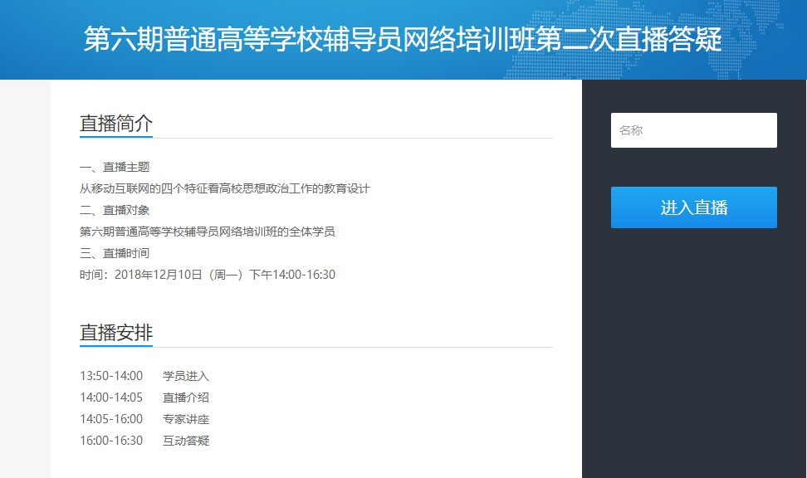
- 电脑版——直接点击链接进入直播页面

http://ceat.gensee.com/webcast/site/entry/join-36461221eed544 d6b1e44084a09c18e8
- 手机版——长按识别图中二维码或微信扫一扫进入直播页面

步骤二：输入
名称：学员姓名
二、点击进入
输入名称，点击进入直播。

3

三、视频页面
页面分三部分，左侧是“问答区”，学员在此提出问题，专家点评回复学员问题。中间是专家 PPT 播放区，右侧是“视频”和“公共聊天区域”，学员可以在“公共聊天区域”与其他学员交流。
点击音量旁边的按钮，可以切换 PPT 和视频播放页面。
